Отчёт по лабораторной работе №3

дисциплина: Математическое моделирование

Разважный Георгий Геннадиевич

Содержание

# Цель работы

Построить график для модели «хищник-жертва».

# Задание

**Вариант 24**  
Задача: Для модели «хищник-жертва»: $\frac{∂x}{∂t}=−0,29x\left(t\right)+0,039x\left(t\right)y\left(t\right)$ $\frac{∂y}{∂t}=0,49y\left(t\right)−0,059x\left(t\right)y\left(t\right)$

Постройте график зависимости численности хищников от численности жертв, а также графики изменения численности хищников и численности жертв при следующих начальных условиях: $x_{0}=8$, $y_{0}=17$. Найдите стационарное состояние системы.

# Выполнение лабораторной работы

**1. Теоритические сведения**

Простейшая модель взаимодействия двух видов типа «хищник — жертва» - модель Лотки-Вольтерры. Данная двувидовая модель основывается на следующих предположениях:  
1. Численность популяции жертв x и хищников y зависят только от времени (модель не учитывает пространственное распределение популяции на занимаемой территории)  
2. В отсутствии взаимодействия численность видов изменяется по модели Мальтуса, при этом число жертв увеличивается, а число хищников падает  
3. Естественная смертность жертвы и естественная рождаемость хищника считаются несущественными  
4. Эффект насыщения численности обеих популяций не учитывается  
5. Скорость роста численности жертв уменьшается пропорционально численности хищников:

$\frac{∂x}{∂t}=ax\left(t\right)−bx\left(t\right)y\left(t\right)$ $\frac{∂y}{∂t}=−cy\left(t\right)+dx\left(t\right)y\left(t\right)$

В этой модели x – число жертв, y - число хищников. Коэффициент a описывает скорость естественного прироста числа жертв в отсутствие хищников, с - естественное вымирание хищников, лишенных пищи в виде жертв. Вероятность взаимодействия жертвы и хищника считается пропорциональной как количеству жертв, так и числу самих хищников (xy). Каждый акт взаимодействия уменьшает популяцию жертв, но способствует увеличению популяции хищников (члены -bxy и dxy в правой части уравнения).  
Стационарное состояние системы (1) (положение равновесия, не зависящее от времени решение) будет в точке:

$x_{0}=\frac{c}{d}$ $y_{0}=\frac{a}{b}$

**2. Построение графика**

1. Написал программу на Scilab:

a= 0.29;  
b= 0.039;  
c= 0.49;  
d= 0.059;  
function dx=syst2(t, x)  
dx(1) = -a*x(1) + c*x(1)*x(2);  
dx(2) = b*x(2) - d*x(1)*x(2);  
endfunction  
t0 = 0;  
x0=[8;17];  
t = [0: 0.1: 400];  
y = ode(x0, t0, t, syst2);  
n = size(y, "c");  
for i = 1: n  
y2(i) = y(2, i);  
y1(i) = y(1, i);  
end  
xcc=c/d;  
ycc=a/b;  
//plot(t,y1);  
//plot(t,y2);  
plot(y1,y2)

Получил следующиq график (см. рис. -@fig:001).

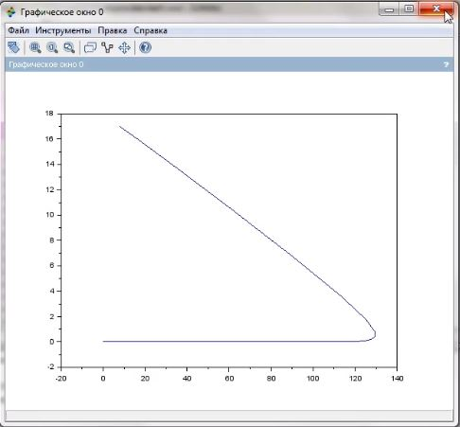

Рис. 1. График

**3. Стационарное состояние**

Стационарная точка будет иметь коориднаты

Рис. 2. коориднаты

Рис. 2. коориднаты

# Выводы

Построил график для модели «хищник-жертва».